Light + Building 2010, Halle 4.1, Stand H31
11. April 2010

Doris Hirsch

PR-Management
Acrylic Polymers

Telefon +49 6151 18-4079
Telefax +49 6151 18-3177
doris.hirsch@evonik.com

PLEXIGLAS SATINICE®: hoher Gestaltungsfreiraum mit edler Anmutung

- PLEXIGLAS SATINICE® – edle Optik für den kreativen Innenausbau
- Beste Gestaltungsfreiräume auch für das besondere Lichtdesign

Es verbindet Eleganz mit Funktionalität, es kann durch seine samtartige Oberfläche auffallende optische Akzente setzen oder dezente Eleganz verbreiten: PLEXIGLAS SATINICE® ist ein äußerst vielseitiges Material für den kreativen Innenausbau und für das besondere Lichtdesign. Und zugleich bietet PLEXIGLAS SATINICE® die exzellenten Materialeigenschaften von PLEXIGLAS®, die sich schon seit Jahrzehnten in zahllosen Anwendungen bewährt haben: gute Formbarkeit, geringes Gewicht und hohe Kratzfestigkeit.
Gerade im dekorativen Innenausbau setzen Spezialisten auf die hervorragenden Eigenschaften von PLEXIGLAS SATINICE®. Das Material lässt sich ohne Probleme sägen, bohren, schleifen und verkleben. Bei ca. 160 °C ist es thermoelastisch formbar. Und Fingerabdrücke sind auf diesem Material nicht zu sehen – die edle Optik bleibt. Da PLEXIGLAS SATINICE® zudem äußert witterungsbeständig ist, kann es auch gut im Außenbereich verwendet werden.
Die außergewöhnlich edle Optik des PLEXIGLAS SATINICE® wird durch eine spezielle seidenmatte Oberfläche erzeugt. Diese Oberfläche kann aber noch mehr: Einfallendes Licht wird von PLEXIGLAS SATINICE® kaum absorbiert und sehr gut gestreut. Damit lassen sich elegante und dezente Lichteffekte ebenso erzielen wie auffallende Eyecatcher wie sie in Anwendungen für die Werbung gefragt sind.

PLEXIGLAS SATINICE® ist in vielen verschiedenen Farben verfügbar. Die Platten, können sowohl ein- als auch beidseitig mattiert werden. Das Material ist damit ebenso vielfältig wie die kreativen Ideen seiner Anwender.

Bildunterschrift:
PLEXIGLAS SATINICE® für elegante Lichteffekte in vielen Farben.
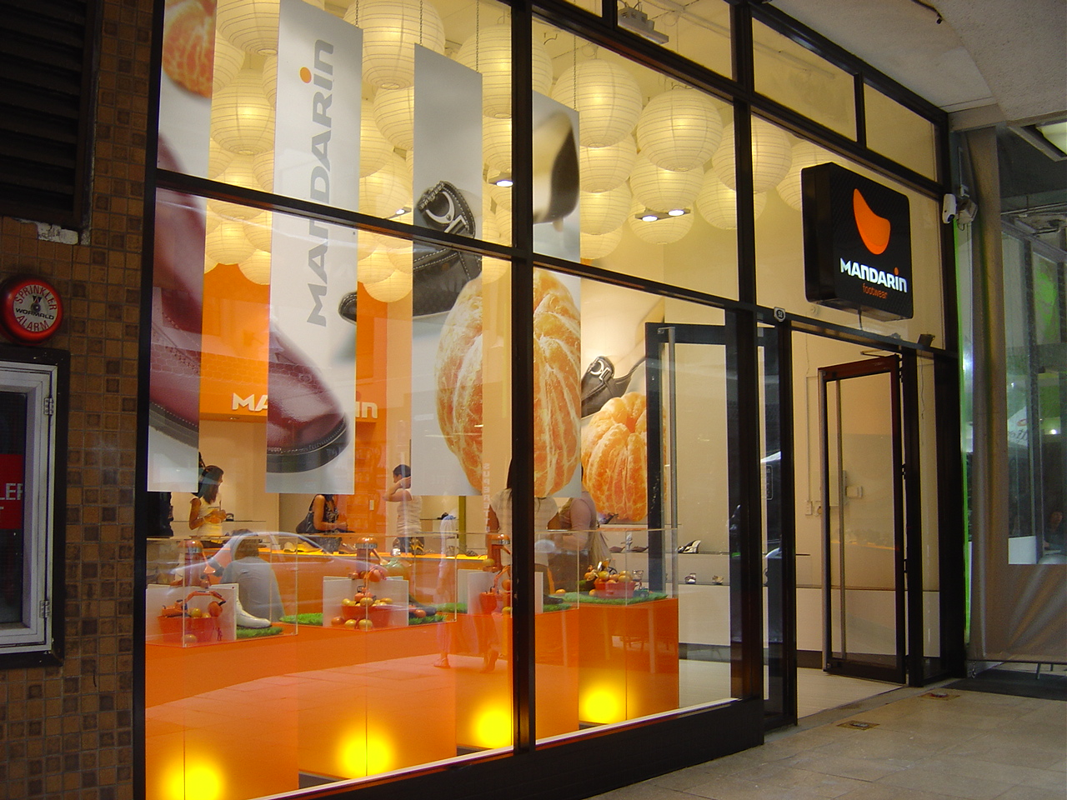
Foto steht unter www.plexiglas.de zum Download bereit

Informationen zum Konzern
Evonik Industries ist der kreative Industriekonzern aus Deutschland. In unserem Kerngeschäft Spezialchemie sind wir eines der weltweit führenden Unternehmen. Zudem ist Evonik Experte für Stromerzeugung aus Steinkohle und erneuerbaren Energien sowie eine der größten privaten Wohnungsgesellschaften in Deutschland. Kreativität, Spezialistentum, kontinuierliche Selbsterneuerung und Verlässlichkeit bestimmen die Leistungskraft unseres Unternehmens.

Evonik ist in mehr als 100 Ländern der Welt aktiv. Rund 39.000 Mitarbeiter erwirtschafteten im Geschäftsjahr 2009 einen Umsatz von rund 13,1 Milliarden Euro und ein operatives Ergebnis (EBITDA) von rund 2,0 Milliarden Euro.

Rechtlicher Hinweis
Soweit wir in dieser Pressemitteilung Prognosen oder Erwartungen äußern oder unsere Aussagen die Zukunft betreffen, können diese Prognosen oder Erwartungen der Aussagen mit bekannten oder unbekannten Risiken und Ungewissheit verbunden sein. Die tatsächlichen Ergebnisse oder Entwicklungen können je nach Veränderung der Rahmenbedingungen abweichen. Weder Evonik Industries AG noch mit ihr verbundene Unternehmen übernehmen eine Verpflichtung, in dieser Mitteilung enthaltene Prognosen, Erwartungen oder Aussagen zu aktualisieren.

